교육 제목 | open cv
교육 일시 | 2021.12.13(월)
교육 장소 | 영우글로벌러닝
교육 내용
오전 | - 이미지처리 day 1  - 이미지처리의 역사  Image Processing VS Computer Vision  딥러닝이 나온 후 범위가 더 넓어짐  - 디지털 영상처리  디지털 영상을 다루는 학문  많은 응용에서 사용되는 넓은 영역의 기술을 총칭  컬러 이미지 = RGB  디지털 데이터는 아날로그 영상보다 화질이 우수함  영구적으로 저장하고 전송이 가능 함  - 디지털 영상 개선(Digital Image Enhancement)  평활화 = Equalization  첨예화 = sharpening  잡음 제거  - 복원 Restoration  이미지 훼손, 오류 때문에 왜곡된 디지털 영상을 원래의 디지털 영상과 가장 가까운 형태로 복원하는 과정  이유를 알아야 함  - 변환 Transformation  푸리에 변환, 이산 코사인 변환, 웨이브렛 변환  - 분석 Analysis  디지털 영상이 지닌 속성을 수치화 하거나 특정 영역 등을 추출하는 작업  - 인식 Understanding  객체나 형상에서 주요 속성을 추출하여 식별할 수 있는 클래스나 카테고리로 분류하는 기술  영상 입력 → 전처리 → 영상 분할 → 특징 → 인식의 처리 단계  - 압축 Compression  압축해서 저장하는 기술  cosine transform  무손실 = png, 손실 = jpeg  - 디지털 영상처리 알고리즘의 분류  화소 점 처리 (point processing) – pixel value에 +, -  - 화소 점의 원래 값이나 화소 점의 위치를 기반으로 화소 값 변경  영역 처리 (area processing) – mean?  - 화소의 원래 값과 이웃하는 화소의 값을 기반으로 화소 값 변경  - bluring : 흐리게 만듦  - sharping : 상세한 부분을 더욱 강조  기하학 처리 (geometric processing) – 늘리고 줄이고  - 화소들의 위치나 배열을 변화시킴  - scale 줄이거나 확대  - rotation 위치 변환, translation  프레임 처리 (frame processing)  - 두개 이상의 서로 다른 디지털 영상들이 연산등의 조합을 통해 새로운 화소 값 생성  - 산술 연산 +, -  - 논리 연산 and, or  - pattern recognition  pattern을 주어진 algorithm에 의해 category나 class로 classification하는 과정  - signal 분류  analog 신호  - 시간에 대하여 연속적인 신호  - 자연계의 신호  digital 신호  - 불연속 신호  - 아날로그 신호로부터 디지털화 과정으로 얻어짐  - 디지털 과정을 거침  - 표본화(sampling) → 양자화(Quantization) → 부호화(coding)  - 표본화(sampling)  표본화 - 연속된 신호 파형에서 일정한 시간 간격으로 값을 취해 불연속적인 신호로 변환하는 것  표본 – 표본화 된 파형의 높이 값  표본화 주기 – 일정한 시간 간격  - 표본화 정리(sampling theory)  - 원래 아날로그 신호로 복원해 주는 최대 표본화 주기를 알려줌  - 아날로그 신호에 있는 최대 주파수의 두 배 이상으로 표본화 하면 원 아날로그 신호로 복원할 수 있어 정보 손실 없이 재생이 가능함  Hz(헤르츠) 개념이 나옴, 1Hz = 1초당 진동수?  - 양자화 단계(Quantization)  표본화 과정에서 얻은 표본 값을 그대로 이진 데이터로 표현하는 것은 비효율적  양자화 – 표본 값을 디지털 장치나 컴퓨터에서 표현할 수 있는 근사 값으로 변환하는 과정  양자화 비트 수 – 표본 값을 정밀하게 표현하는데 사용하는 비트 수  2비트 = 4단계, 3비트 = 8단계, 4비트 = 16단계, 5비트 = 32단계  - 부호화 단계(coding)  부호화 – 양자화된 표본 값을 디지털 정보로 표현. 즉 이진수로 값을 표현  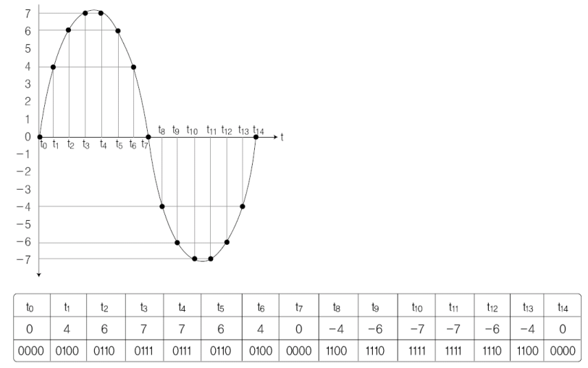  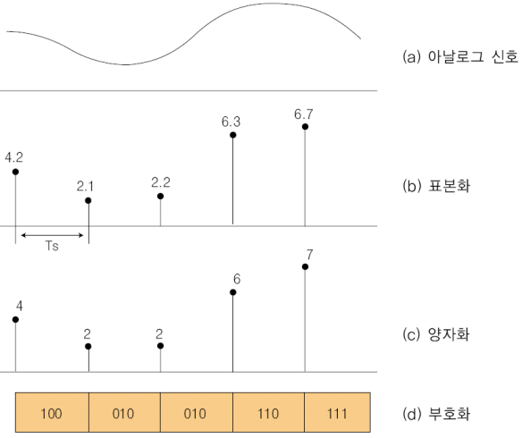  - 영상 신호  가로와 세로 방향으로 차원이 두개 있어 2차원 신호라고 함  1차원 신호를 2차원으로 확장한 신호가 영상 신호  아날로그 영상과 디지털 영상으로 분류됨  - 아날로그 영상  연속 색조 영상(continuous – tone image)이라고 함  다양한 명암과 색이 혼합되어 원래의 영상을 정확히 재현함  - 디지털 영상  아날로그 영상을 디지털화 하는 과정에서 얻을 수 있음  디지털화 하는 과정도 표본화, 양자화, 부호화  밝기의 불연속점으로 구성됨  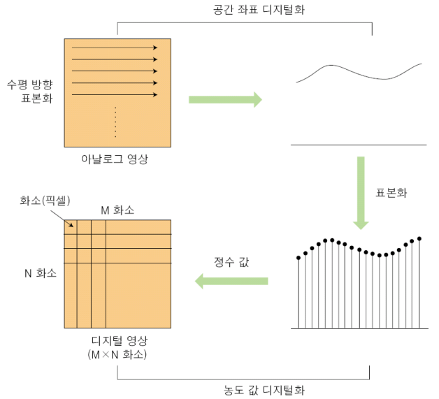  - 2차원 영상 신호의 표본화  아날로그 영상에서 공간적, 시간적으로 연속되는 밝기 강도(Intensity)의 주사선을 따라 이산적인 점을 추출하는 것  아날로그 영상의 연속적인 명도를 별개의 이산적인 점으로 분리함  표본화로 생성한 이산적인 점이 디지털 영상을 구성하는 최소 단위(화소, 픽셀)  표본주기가 짧은 경우 원래의 아날로그 영상만큼 화질이 좋으나, 디지털 데이터의 양은 많아짐  - 2차원 영상 신호의 부호화  1차원 신호처럼 양자화된 화소의 밝기나 색 데이터를 이진수로 표현하는 과정  디지털 영상의 데이터 양은 굉장히 많으므로, 단순 이진수로 변환하지 말고 압축 부호화를 수행해야 함  - 해상도(Resolution)  개념  - 아날로그 영상 요소를 분해하여 디지털로 영상화해 주는 능력  - 디지털 영상의 화질을 결정하는데 사용되는 요소  - 공간 해상도(Spatial Resolution), 밝기 해상도(Intensity or Brightness Resolution)  - 공간 해상도 – 디지털 영상이 몇 개의 화소로 구성되었는지를 나타냄  밝기 해상도 – 디지털 영상 화소의 밝기나 색 값이 얼마나 정확하게 원 영상의 명암을 표현할 수 있느냐를 나타냄  양자화할 때 비트 수를 어느 정도까지 사용하느냐로 결정  양자화 비트 수는 밝기 해상도를 나타냄  - 컬러 해상도  - 컬러 영상에서도 표본화, 양자화, 공간 및 명도 해상도 개념 사용  - 표본화와 양자화로 결정하는 해상도도 이 컬러 요소 세 개의 명도 값에 따라 달라짐  - 컬러 영상의 공간 해상도와 컬러 영상의 밝기 해상도는 이 컬러 요소 세 개가 적용되어 각각 세 개씩 있음  - 컬러 요소 세 개의 공간과 밝기 해상도는 서로 다를 수 있음  - 2차원 영상신호에서 양자화  - 표본화 된 각 화소의 밝기나 색을 정해진 몇 단계의 값으로 근사화시키는 과정  - 각 화소의 밝기나 색이 숫자로 표현되어 화소에 양자화된 표본 값이 생김
오후 | - OpenCV 설치 – prompt  !pip install –upgrade opencv-python  !pip install opencv-python  - 이미지 불러오기  import cv2  cv2.namedWindow(“창이름”)  cv2.imshow(“puppy”, 이미지 파일)  - 이미지 저장하기  cv2.imwrite()  - bmp → png → jpg 이미지 압축, 용량이 줄어듦  - 실습, 과제 제출

